４　年間のPM2.5高濃度発生状況

4.1　常時監視データによるPM2.5高濃度日出現状況の把握

4.1.1　解析方法

使用データは、平成31年4月1日から令和2年3月31日までのPM2.5自動測定機による日平均値（速報値）を用い、解析対象地点は全一般局134局中133局とした。静岡県島田市役所局は年間の測定日数が13日であり、かつ日平均値の環境基準値（35 μg/m3）を超えた日がなかったため解析対象から除外した。表4-1-1に都県別の測定局数及び日平均値データ数、図4-1-1 に測定局の位置を示す。

各測定局の欠測日の割合は、133局中122局が5％未満であり、10局は5～25％、1局は25％以上の割合となったが、全測定局で有効日数250日以上を満たしていた。高濃度日の定義は、日平均値の環境基準値を超えた日とし、それぞれの発生頻度を集計した。

表4-1-1都県別の測定局数及び

日平均値データ数（延べ日数）

|  |  |  |
| --- | --- | --- |
| 都県 | 測定局数 | データ数 |
| 茨城県 | 18 | 6,579 |
| 栃木県 | 11 | 3,837 |
| 群馬県 | 8 | 2,927 |
| 埼玉県 | 20 | 7,115 |
| 千葉県 | 21 | 7,407 |
| 東京都 | 8 | 2,928 |
| 神奈川県 | 12 | 4,266 |
| 山梨県 | 4 | 1,462 |
| 長野県 | 6 | 2,149 |
| 静岡県 | 25 | 8,977 |
| 合計 | 133 | 47,647 |

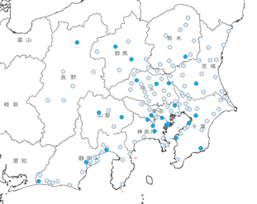

図4-1-1 測定局（色付は成分分析実施地点）

4.1.2　結果

（1）高濃度日の発生状況

令和元年度に高濃度日は67日（延べ日数）発生し、全測定データ（47,647日）の0.1％であった。なお、平成29年度は204日（同0.4％）、平成30年度は105日（同0.4％）であった。

表4-1-2に都県別の日平均値が35 μg/m3 及び25 μg/m3を超えた局数を集計した結果を示す。また、表4-1-3に複数の都県で日平均値が35 μg/m3 を超過した期間及び範囲を示す。令和元年度は5月、12月、1月に複数の都県で日平均値が35 μg/m3 を超過した日があった。

都県別の日平均値の最大値の推移を図4-1-2に示す。5月に複数の都県で日平均値が35 μg/m3 を超過した期間があり、日平均値の最大値は5月27日に神奈川県鶴見区潮田交流プラザ局で観測された43.7 μg/m3であった。

図4-1-3に全測定局数に対する35 μg/m3 超過局数及び25 μg/m3 超過局数の割合を示す。5月は、25 μg/m3 を超過した測定局が全体の85%であり、広域的に濃度が高くなり、その中の一部で35 μg/m3 を超えた状況であったと推察される。特に35 μg/m3 を超えた地域は主に沿岸部の1都4県と埼玉県で発生した。

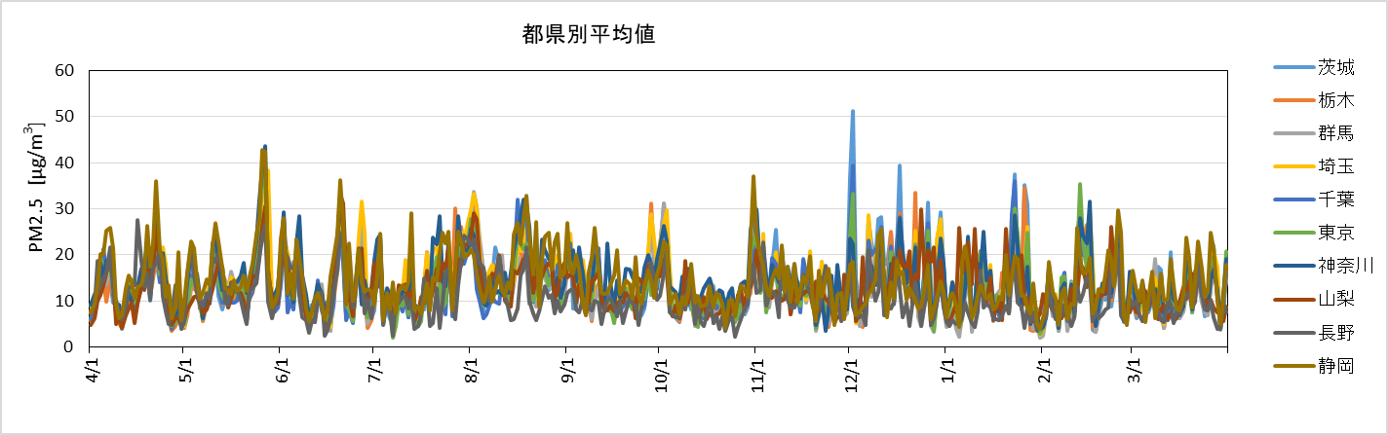

高濃度解析期間中の日平均値

最大値：43.7 μg/m3

図4-1-2　都県別の日平均値の最大値の推移

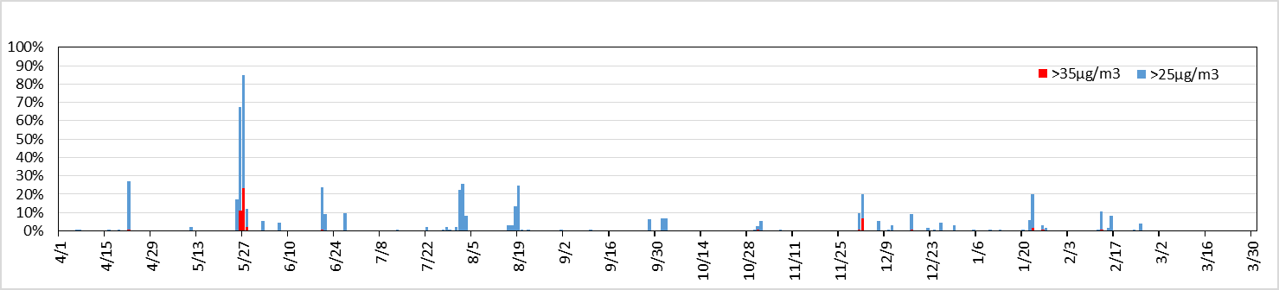

図4-1-3　全測定局数に対する25 μg/m3 超過局数及び35 μg/m3 超過局数の割合

表4-1-3　主な高濃度事象の発生期間及び発生範囲

|  |  |
| --- | --- |
| 期間 | 発生範囲 |
| 2019/5/26～27 | 茨城、埼玉、千葉、東京、神奈川、静岡 |
| 12/2 | 茨城、千葉 |
| 2020/1/23 | 茨城、千葉 |

表4-1-2　 PM2.5高濃度日（日平均値35 μg/m3及び25 μg/m3 超過）出現状況（枠内の数値は該当局数）　　　※表中の矢印⇔は主な高濃度事象を示す

表4-1-2（つづき）　PM2.5高濃度日（日平均値35 μg/m3及び25 μg/m3 超過）出現状況（枠内の数値は該当局数）※表中の矢印⇔は主な高濃度事象を示す



（2）都県別の高濃度日の発生率

　都県別の高濃度発生率（35 μg/m3 超過データ数／全データ数）を用いて高濃度日の発生状況を比較した。図4-1-4に都県別の年間の高濃度日発生率を、図4-1-5に月別の高濃度日発生率を示す。

　高濃度日発生率が最も高かったのは静岡県（0.30％）、次いで東京都（0.20％）、茨城県（0.17％）の順であった。なお、図4-1-5のとおり月別の高濃度日発生率は5月に高い傾向となった。

　図4-1-6に平成26年度から令和元年度までの高濃度日発生率を示す。平成26年度は6月に、多くの地点で高濃度事象が発生したため、当該月の高濃度日発生率が突出して高く、季節によって違いが見られていたが、平成27年度から令和元年度までは、全体的に低い発生率となった。

図4-1-4　都県別の年間の高濃度日発生率（日平均値35 μg/m3超過）

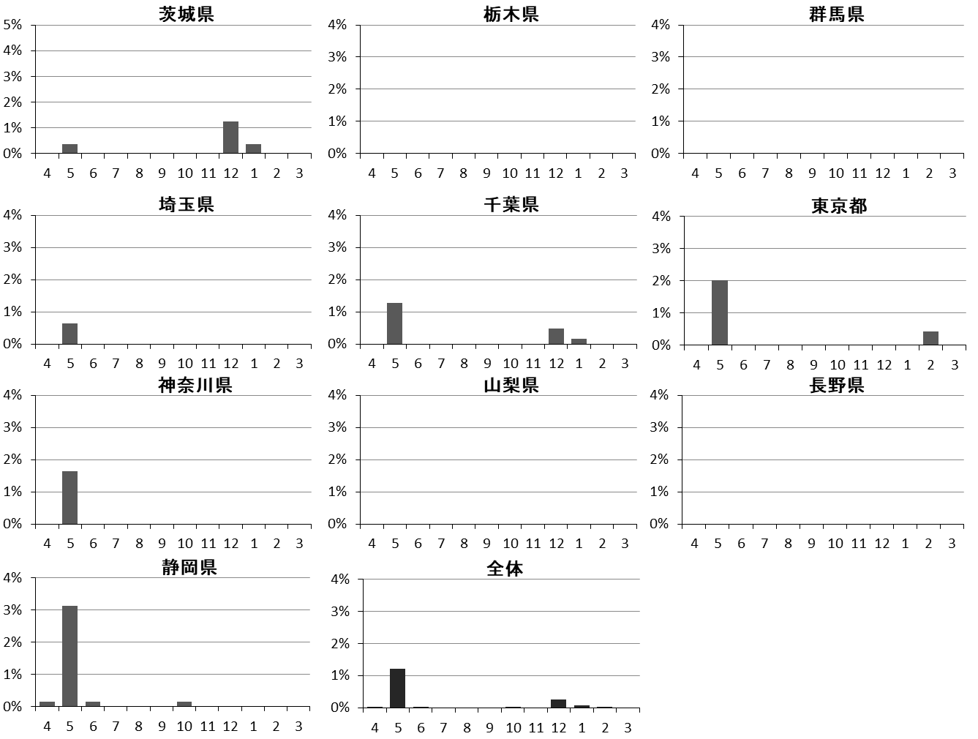

図4-1-5　月別の高濃度日発生率（日平均値35 μg/m3 超過）

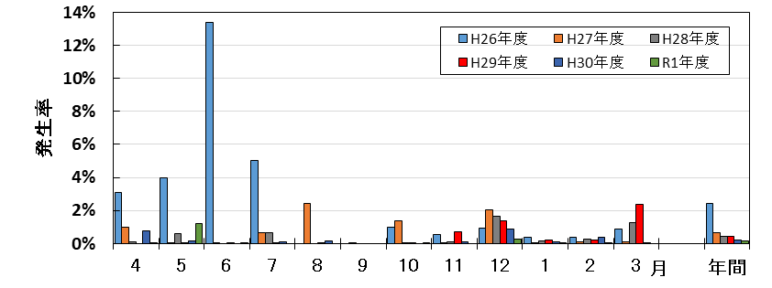

図4-1-6 　平成26年度から令和元年度までの高濃度日発生率